LK – Kontrast površina-didaktičko neoblikovan materijal, 30.4.2020.
- Podloga: kuhinjski stol
- Materijal: kuhinjsko posuđe, pomagala
- Motiv: Po izboru (Budite kreativni i maštoviti)
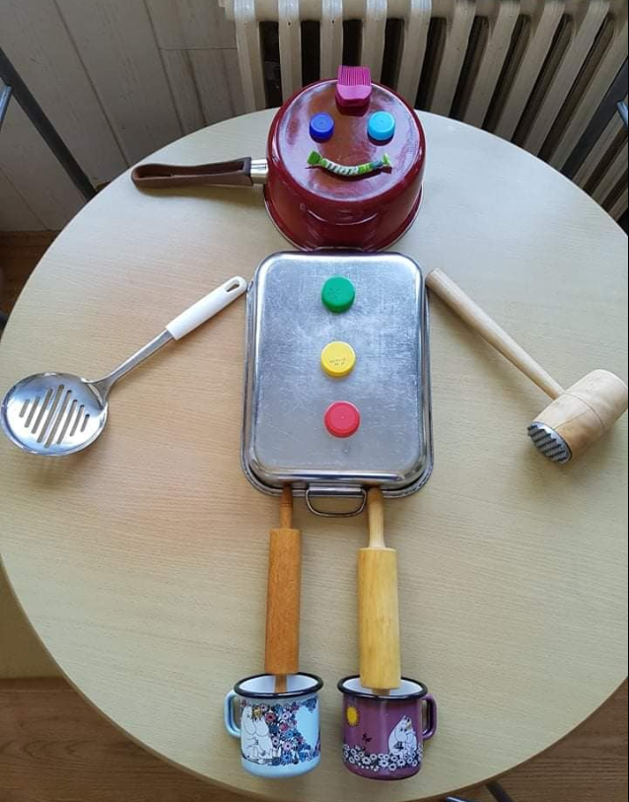
Predlošci:
